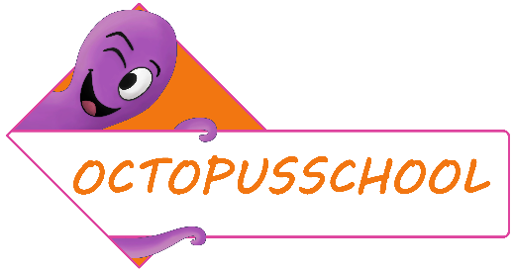
(logo linken naar www.octopusplan.info)

Kindvriendelijk schoolomgevingen en duurzaam woon-schoolverkeer een prioriteit voor onze school!
Het Octopusplan is een organisatie die ijvert voor duurzaam woon-schoolverkeer en kindvriendelijke schoolomgevingen. Het Octopusplan streeft de visie ‘Schoolomgeving 2.0’ na waarbij naast mobiliteit en verkeersveiligheid ook aandacht gaat naar vergroening, ontmoeting, beweging, participatie en cocreatie. SCHOOLNAAM draagt deze doelstellingen hoog in het vaandel en is daarom lid van het Octopusplan. Het ledennetwerk bestaat uit ruim 140 Octopusgemeenten en 1500 Octopusscholen. De leden doen mee aan de drie Octopuscampagnes: Strapdag op 20 september (stappen en trappen naar school), Flits tussen herfst – en krokusvakantie (strappen met extra aandacht voor zichtbaarheid in de winter) en Parkour in mei (buiten bewegen). Daarnaast heeft de school toegang tot het online platform voor verkeerseducatie waarbij er van het eerste tot het zesde leerjaar met de Octopusmethode kan gewerkt worden. Het schooljaar start alvast met de jaarlijkse Strapdag tijdens de Week van de Mobiliteit op vrijdag 20 september. Op die dag komen we te voet of met de fiets naar school en gaat de auto aan de kant.
Meer informatie via www.octopusplan.info #octopusplan #strapdag

